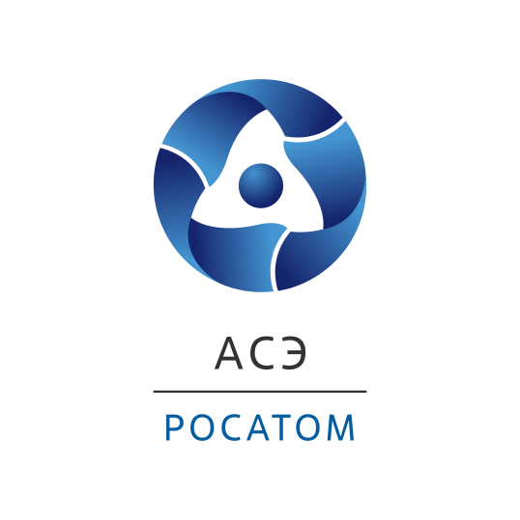

**Волонтеры Инжинирингового дивизиона Росатома приняли участие в социальном форуме «Песочница.Фест»**

Волонтеры Инжинирингового дивизиона Госкорпорации «Росатом» приняли участие в форуме лидеров социальных проектов Нижнего Новгорода «Песочница.Фест», который прошел 20 июля на отраслевой площадке Академия «Маяк».

«Песочница.Фест», организованная по инициативе Госкорпорации «Росатом», собрала более 120 активистов — представителей крупных российских компаний, общественных организаций и некоммерческих объединений, социальных предпринимателей и волонтерских движений Нижнего Новгорода и региона.

«Участие в жизни территорий присутствия – одна из ключевых задач Росатома, - подчеркнула в приветственном слове руководитель проектного офиса по внутренним коммуникациям и корпоративной социальной ответственности Госкорпорации «Росатом» Анна Жигульская. – В настоящее время госкорпорация совместно с руководством регионов успешно реализует проект «Умные города», активно участвуя в разработке стратегий развития агломераций, совершенствовании городских инфраструктур, создании новых образовательных программ, повышающих социальную активность граждан».

Форум стал площадкой для оценки эффективности реализованных социальных проектов и определения наиболее значимых направлений дальнейшей работы, поиска новых форм взаимодействия с крупными компаниями для осуществления волонтерских инициатив и обеспечения ресурсной поддержкой НКО.

«Реализация социально значимых проектов в полной мере отвечает интересам Инжинирингового дивизиона. Осуществляя свою деятельность во многих городах как в России, так и за рубежом, совместно с органами власти мы участвуем в создании комфортных условий жизни и возможностей для самореализации как жителей, так и сотрудников Росатома, проживающих в этих городах, и это важнейшее направление нашей работы», - отметила вице-президент по персоналу и внутренним коммуникациям АО АСЭ Наталья Шафалович.

[Справка об Инжиниринговом дивизионе Росатома](https://www.ase-ec.ru/about/)

***Справка:***

*Инжиниринговый дивизион Госкорпорации «Росатом» объединяет ведущие компании атомной отрасли: АО «Атомстройэкспорт» (Москва, Нижний Новгород, филиалы в России и за рубежом), Объединенный проектный институт – АО «Атомэнергопроект» (Московский, Нижегородский, Санкт-Петербургский филиалы – проектные институты, филиалы в России и за рубежом, изыскательские филиалы) и дочерние строительные организации.*

*Инжиниринговый дивизион занимает первое место в мире по портфелю заказов и количеству одновременно сооружаемых АЭС в разных странах мира.*

*Порядка 80% выручки дивизиона составляют зарубежные проекты.*

*Инжиниринговый дивизион реализует проекты по сооружению АЭС большой мощности в России и других странах, оказывает полный спектр услуг EPC, EP, EPC(M), включая управление проектом и проектирование, и развивает Multi-D технологии для управления сложными инженерными объектами. Дивизион опирается на достижения российской атомной отрасли и современные инновационные технологии.*

*Мы строим надежные и безопасные АЭС с реакторами типа ВВЭР поколения III+, которые отвечают всем международным требованиям и рекомендациям.*

*www.ase-ec.ru*

Волонтерство и благотворительность играют важную роль в жизни российского общества. Пре поддержке Правительства РФ, региональных властей, крупных отечественных компаний реализуются десятки благотворительных проектов по самым разным направлениям. Акции в странах реализации проектов российских компаний позволяют укреплять двусторонние отношения. Росатом и его предприятия принимают активное участие в этой работе.